**计算机程序设计基础（C++）**

**实验报告**

专业班级： 软件工程2206班

学 号： L209210633

姓 名： 纳卫

**实验报告成绩：**

|  |  |  |  |  |  |
| --- | --- | --- | --- | --- | --- |
| **实验** | **实验二** | **实验三** | **实验四** | **实验五** | **总评** |
| **成绩** |  |  |  |  |  |

**批阅老师:________**

**实验三 函数**

1. **实验目的与要求**

本实验主要培养、训练学生对函数的理解，要求：

1. 掌握函数的定义、声明的方法；

2. 掌握函数的编写要求；

3. 掌握函数的调用方法；

4. 掌握函数参数的传递方法；

5. 掌握变量的作用域；

6. 掌握多文件编程方法。

1. **实验内容**

1、输入自然数 m 和 n，

（1）求他们的最大公约数（或称最大公因数）。

要求输入、输出在主函数中进行，求公约数由函数实现。

（2）在函数中求最大公约数与最小公倍数。（提示：使用引用参数）

2. 编写程序满足：声明一个函数，判断一个整数是否为素数，使用如下函数头：

bool is_prime(int num) ,如果 num 是素数函数返回 true，否则返回 false；

利用函数 is_prime 找出前 200 个素数，并按每行 10 个输出：

2 3 5 7 11 13 17 19 23 29

3、编程实现摄氏温度到华氏温度的转换：

编写一个头文件，包含下面两个函数：

double celsius_to_fah(double cel) //摄氏温度到华氏温度

double fahrenheit_to_cels(double fah) //华氏温度到摄氏温度

实现头文件，并编写测试程序，调用函数显示如下结果：

Celsius Fahrenheit | Fahrenheit Celsius

40.0 105.0 | 120.0 48.89

39.0 102.0 | 110.0 43.33

…… …… | …… ……

31.0 87.8 | 30.0 -1.11

（测试程序为主模块，即 main( )函数所在的 CPP 文件，头文件 mytemperature.h 只有函数声明；

函数定义写在另一 CPP 文件 mytemperature.cpp）

4、创建名为 mytriangle.h 的头文件，包括：

bool is_valid(double side1,double side2,double side3)

double_area(double side1,double side2, double side3)

面积=sqrt(s(s-side1)(s-side2)(s-side3))

其中 s=(side1+side2+side3)/2

写测试程序：读取三角形三边长，如输入合法，计算面积，否则输出错误信息。

（测试程序为主模块，即 main( )函数所在的 CPP 文件，头文件 mytriangle.h 只有函数声明；

函数定义写在另一 CPP 文件 mytriangle.cpp）

3 与 4 选一个完成

5、猴子吃桃：猴子第一天摘若干桃子，当即吃了一半，还不过瘾，又吃了一个。第二天又将剩下的桃子吃掉一半，又多吃一个，以后每天如此，到第 10 天，发现只剩最后一个桃子，问，第一天猴子共摘多少桃子（用递归实现）。

三、实验思考题

1. 本实验中函数中返回的值为什么与函数类型一致？

2. 本实验中主函数调用函数时采用的是何种传递方式？

1. **实验步骤、算法与结果分析**

**第一题:**

**Code:**

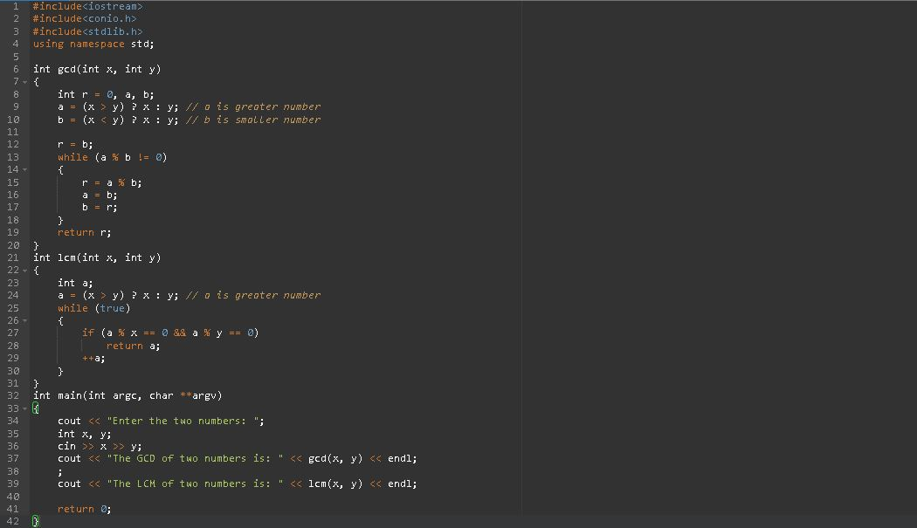

**Result:**

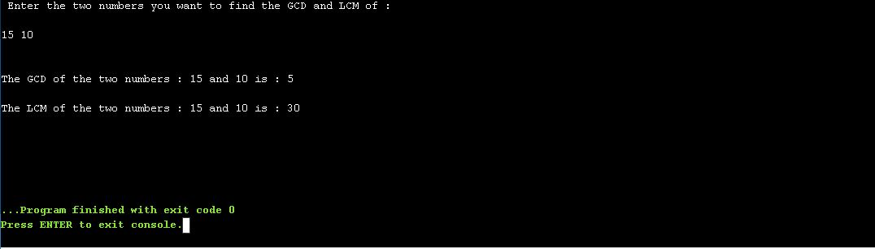

求最大公因数的函数为G(·)，求最小公倍数的函数为L(·)

输入两个数15和10，程序运行结果求得最大公因数为5，最小公倍数为30。

**第二题:**

**Code:**

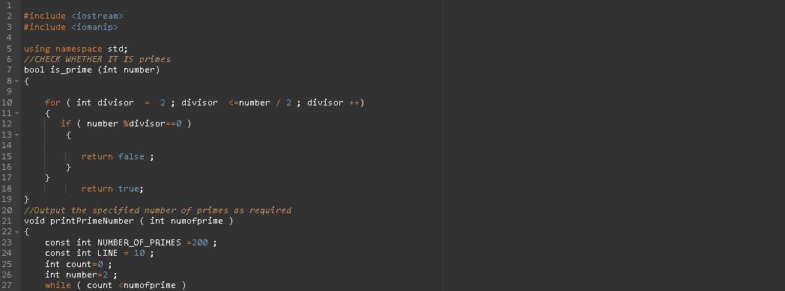

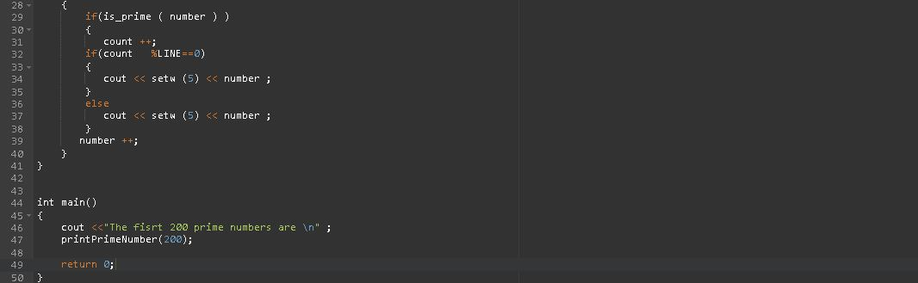

**Result:**

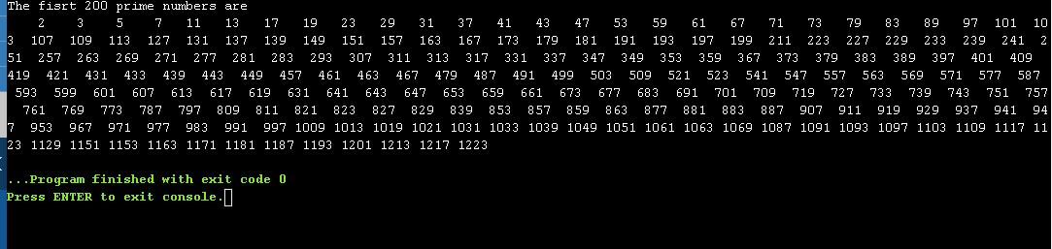

已输出从2开始的前200个素数。

**第三题:**

**Code:**

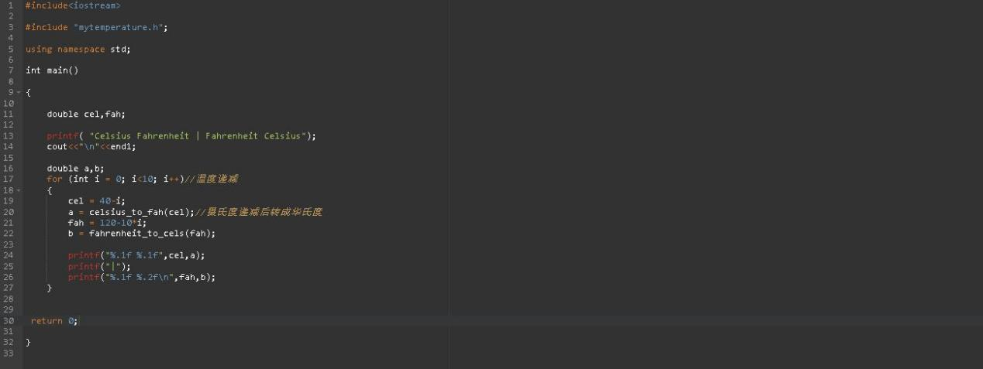

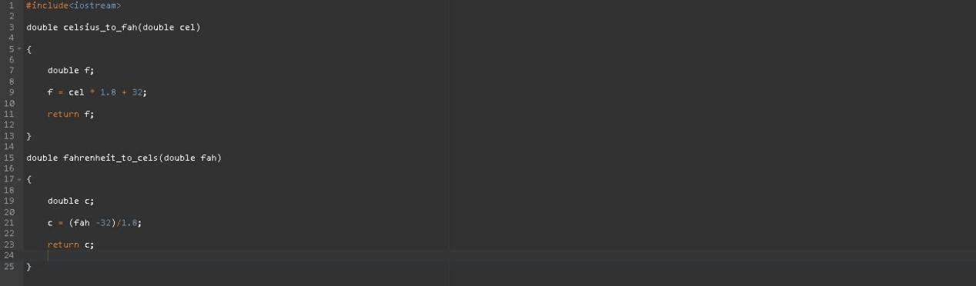

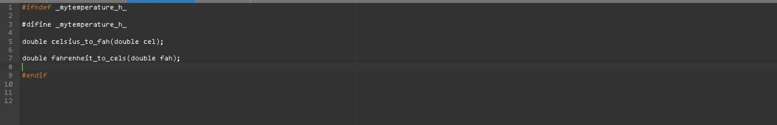

**Result:**

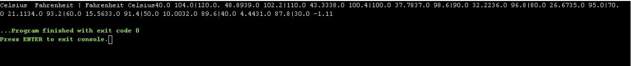

通过温度递减的递归法，循环输出摄氏度转华氏度，以及华氏度转摄氏度的结果，并且保持输出温度的小数精确度与题干一致。

**第四题:（已选做第三题，因此第四题略过）**

**Code:**

**Result:**

**第五题:**

**Code:**

**Result:**

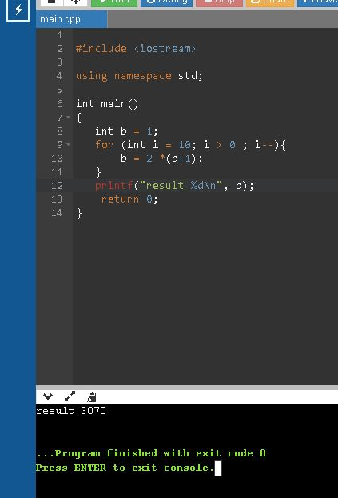

验证如下：

|  |  |
| --- | --- |
| 天数 | 桃子剩余数 |
| 1 | 3070/2-1=1534 |
| 2 | 1534/2-1=766 |
| 3 | 766/2-1=382 |
| 4 | 382/2-1=190 |
| 5 | 190/2-1=94 |
| 6 | 94/2-1=46 |
| 7 | 46/2-1=22 |
| 8 | 22/2-1=10 |
| 9 | 10/2-1=4 |
| 10 | 4/2-1=1 |

**实验思考题:**

**1.** 函数在返回的时候，定义函数是什么类型就必须返回相同的类型。

**2.** 按值传递。

1. **遇到的问题和解决方法**

这次实验课对我很难所以需要几天才完成了在做实验的过程中我遇到了有些问题所以找同学和我的朋友问一问我很努力自己做完我的作业但是有时候有些问题并不能自己解决的时候需要别人的帮助或者网上看材料。

1. **体会**

这是我们第三次实验课，我已经逐渐熟悉了C++。我觉得我的水平一天比一天进步了。我对这些课很感兴趣了我一定努力学习提高自己的能力。